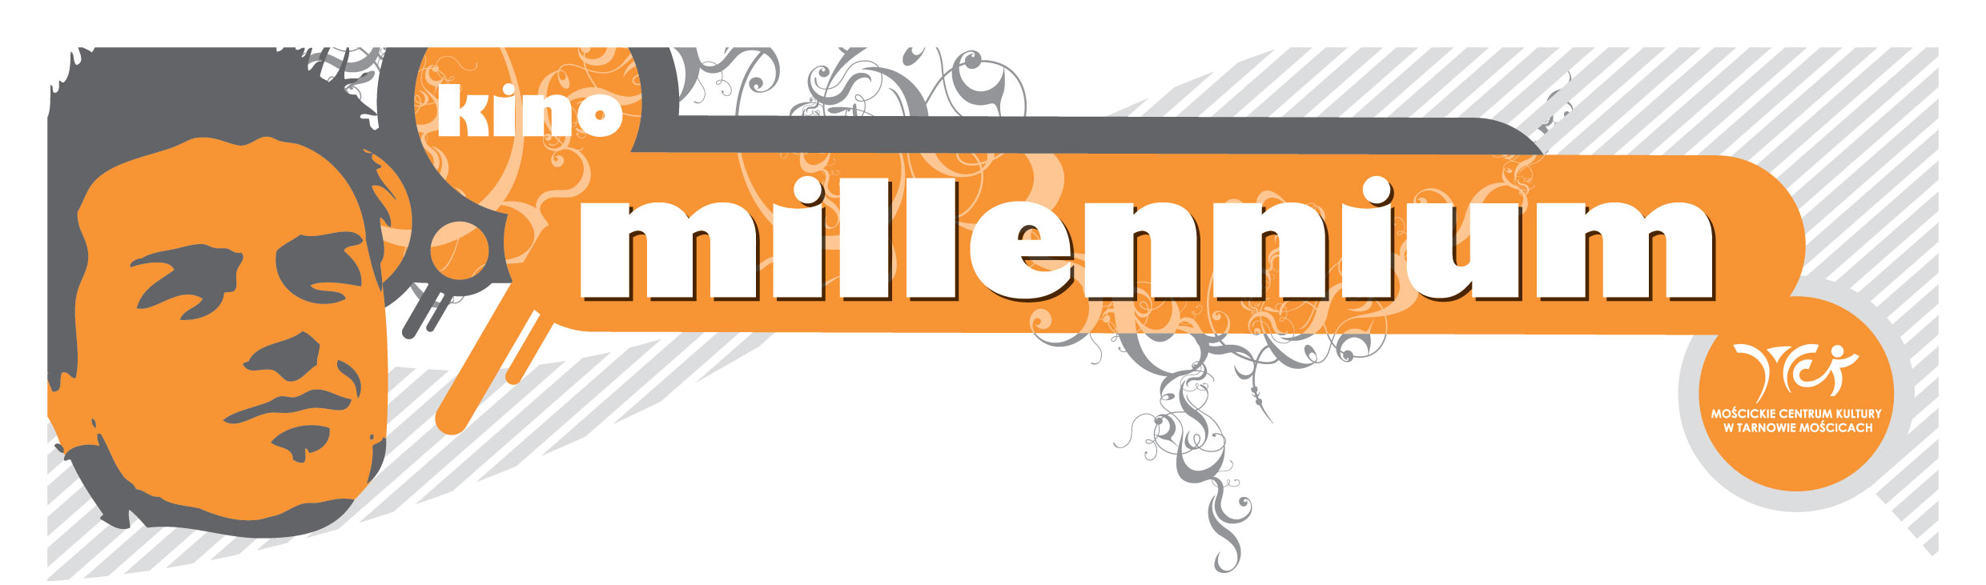

18 XII – 24 XII 2009

PIĄTEK  18 XII | 16⁰⁰  18⁰⁰  20⁰⁰ | REWERS (Polska, 13 zł.,101’)  DOM ZŁY (Polska, 13 zł., 105’)  REWERS (Polska, 13 zł.,101’)
SOBOTA  19 XII | 14⁰⁰  20¹⁵ | DOM ZŁY (Polska, 13 zł., 105’)  REWERS (Polska, 13 zł.,101’)
NIEDZIELA  20 XII | 16⁰⁰  18⁰⁰  20⁰⁰ | REWERS (Polska, 13 zł.,101’)  DOM ZŁY (Polska, 13 zł., 105’)  REWERS (Polska, 13 zł.,101’)
PONIEDZIAŁEK  21 XII | 16⁰⁰  18⁰⁰  20¹⁵ | REWERS (Polska, 13 zł.,101’)  MILLENNIUM STUDIO:  SOLISTA (Wielka Brytania, 10 zł.,117’)  SERAFINA (Francja, 10 zł., 125’)
WTOREK  22 XII | 16⁰⁰  18⁰⁰  20⁰⁰ | REWERS (Polska, 13 zł.,101’)  DOM ZŁY (Polska, 13 zł., 105’)  REWERS (Polska, 13 zł.,101’)
ŚRODA  23 XII | 16⁰⁰  18⁰⁰  20⁰⁰ | REWERS (Polska, 13 zł.,101’)  DOM ZŁY (Polska, 13 zł., 105’)  REWERS (Polska, 13 zł.,101’)
CZWARTEK  24 XII |  | KINO NIECZYNNE

PRZEDSPRZEDAŻ KINO: tel. 633 46 04

KASA czynna na pół godziny przed seansem
www.mck.tarnow.pl

